ОТДЕЛ ОБРАЗОВАНИЯ МУНИЦИПАЛЬНОГО УЧРЕЖДЕНИЯ
«УПРАВЛЕНИЕ ОБРАЗОВАНИЯ ИСПОЛНИТЕЛЬНОГО КОМИТЕТА
МУНИЦИПАЛЬНОГО ОБРАЗОВАНИЯ ГОРОДА КАЗАНИ»
по СОВЕТСКОМУ РАЙОНУ

ПРИКАЗ
№ 690 от 16 ноября 2012г.

О размещении общедоступной информации на сайтах образовательных учреждений

В ходе проведения в 2012 году документарных и выездных проверок Департаментом надзора и контроля в сфере образования Министерства в образования и науки Республики Татарстан (далее – Департамент) в деятельности образовательных учреждений выявлены нарушения обязательных требований в части наличия и достоверности информации, размещённой на официальных сайтах в сети «Интернет». Проверка проводилась Департаментом в соответствии с переданными полномочиями Российской Федерации в области образования и Положением о государственном контроле (надзоре) в сфере образования, утверждённым Постановлением Правительства Российской Федерации от 11 марта 2011 года № 164.
В соответствии с п.п. 4, 5 ст. 32 Закона Российской Федерации «Об образовании», Правилами размещения в сети Интернет и обновления информации об образовательном учреждении, утверждёнными постановлением Правительства Российской Федерации от 18 апреля 2012 г. № 343, образовательное учреждение обеспечивает открытость и доступность обязательной информации путём размещения на официальном сайте образовательного учреждения в сети «Интернет» и обновлению в течение тридцати дней со дня внесения соответствующих изменений.
Управлением образования г.Казани отправлено официальное письмо в ЦИТ РТ с предложением стандартизировать структуру сайтов учреждений (Предложения представлены в Приложении 1), однако данное предложение не будет выполнено ЦИТ РТ в сроки исполнения предписаний Департамента.
На основании результатов проверок Департамента (письмо № 13723 от 13.11.2012г. «О размещении информации на официальных сайтах образовательных учреждений»), для приведения соответствия информации на сайтах образовательных учреждений в соответствие с законодательством,

ПРИКАЗЫВАЮ:

- Директорам образовательных учреждений района (в т.ч. ДОУ, УДО) в срок до 01.12.2012г. разместить/обновить на официальных сайтах в системе «Электронное образование в РТ» следующую информацию, не имеющуюся на 16.11.2012г. на сайтах учреждений:
- наименование или фамилия, имя, отчество учредителя образовательного учреждения, его место нахождения, график работы, справочный телефон, адрес сайта в сети интернет, адрес электронной почты;
- график работы руководителя образовательного учреждения, справочный телефон, адрес электронной почты;
- копия/копии приложений к документу, подтверждающему наличие лицензии на осуществление образовательной деятельности;
- копия/копии приложений к свидетельству о государственной аккредитации;
- сведения об уровне образования и квалификации педагогических работников;
- порядок оказания платных образовательных услуг, в том числе образец договора об оказании платных образовательных услуг, с указанием стоимости платных образовательных услуг;
- сведения об электронных образовательных ресурсах, доступ к которым обеспечивается обучающимся (включая перечень таких электронных образовательных ресурсов), электронном каталоге изданий, содержащихся в фонде библиотеки образовательного учреждения;
- сведения, указанные в пункте 3(2) статьи 32 Федерального закона «О некоммерческих организациях» (свидетельство о государственной регистрации государственного (муниципального) учреждения, решение учредителя о создании государственного (муниципального) учреждения, решение учредителя о назначении руководителя государственного (муниципального) учреждения);
- наглядная информация о структуре сайта, включающая в себя ссылки на следующие информационно-образовательные ресурсы:
- официальный сайт Министерства образования и науки Российской Федерации - http://www.mon.gov.ru;
- федеральный портал «Российское образование» - http://www.edu.ru;
- информационная система «Единое окно доступа к образовательным ресурсам» - http://window.edu.ru;
- единая коллекция цифровых образовательных ресурсов - http://school-collection.edu.ru;
- федеральный центр информационно-образовательных ресурсов - http://fcior.edu.ru.

- Информацию размещать на сайте в разделах на усмотрение образовательного учреждения, по возможности разместить в подразделах раздела «Нормативные документы». Cсылки на информационно-образовательные ресурсы следует размещать в отдельном разделе.

- Контроль за исполнением приказа оставляю за собой.
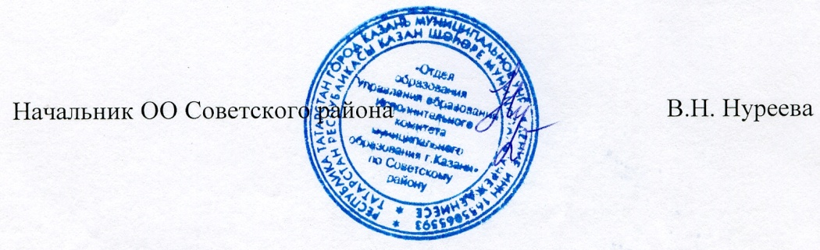

Исп. А.И.Юсупов
Тел. 246-26-07

Приложение 1
к приказу ОО Советского района
№ 690 от 16.11.2012 года

Предложения для ЦИТ РТ
по изменению разделов сайта учреждения образования в информационной системе «Электронное образование в РТ»

(ДАННЫЙ ПРИМЕР ПРЕДСТАВЛЕН ТОЛЬКО ДЛЯ ИНФОРМАЦИИ, КАК ДОЛЖНА ВЫГЛЯДЕТЬ СТРУКТУРА САЙТА С ТОЧКИ ЗРЕНИЯ ДЕПАРТАМЕНТА)

- Визитка
Добавить поле:
- «Сведения об Учредителе» (наименование, место нахождения, сайт, e-mail, телефон)
Переименовать поле:
- «Возраст нашей школы» на «Дата создания (основания) школы»

- Разделы
- «О школе (гимназии, лицее)»
Подразделы:
- историческая справка
- «изюминка нашей школы (гимназии, лицея)» (особенность данного учреждения)
- материально-техническое обеспечение (об оснащенности образовательного процесса, в том числе наличие библиотеки, общежитий, спортивных сооружений, условия питания, медицинское обслуживание, доступ к информационным системам и информационно-телекоммуникационным сетям)
- Структура школы (гимназии, лицея)

- «Нормативно-правовые документы»
Подразделы:
- свидетельство о государственной регистрации
- документы Учредителя (решения Учредителя о создании школы, гимназии, лицея, приказ о назначении руководителя)
- лицензия на осуществление образовательной деятельности (с приложениями)
- свидетельство о государственной аккредитации (с приложениями)
- финансово-хозяйственная деятельность (утвержденные в установленном порядке план финансово-хозяйственной деятельности или бюджетной сметы образовательного учреждения)
- отчеты (о результатах самообследования, анализ работы)
- публичный доклад (руководителя)
- «Педагогический коллектив» (без изменений)
- «Виртуальная приемная» (без изменений)
- «Расписание занятий» (без изменений)
- «Учебные планы и образовательные программы» (без изменений)
- «Годовой календарный учебный график» (без изменений)
- «Итоговая аттестация» (ЕГЭ, ГИА – нормативная база, результаты)
- «Доска объявлений»
- «Прием заявлений в школу (гимназию, лицей)»
- «Программа развития школы (гимназии, лицея)» (там же программа информатизация школы)
- «Платные услуги» (порядок оказания платных образовательных услуг, в том числе образец договора об оказании платных образовательных услуг, с указанием стоимости платных образовательных услуг)
- «Электронные образовательные ресурсы» (ЦОРы, ЭОРы учителей, школы или сведения об их месте расположения для общего доступа всех участников образовательного процесса)
- «Полезные ссылки» (ссылки на официальные сайты и порталы МОиН РФ, МОиН РТ, УО ИКМО г.Казань, ГМЦ, Казанский образовательный портал, Российское образование, Единая коллекция ЦОР, Единое окно доступа к образовательным ресурсам, ФЦИОР)
- «Альтернативные сайты»
- «Медиатека»
Предложенные разделы и подразделы сайта должны быть фиксированными, т.е. без возможности внесения изменений в их название школьным администратором и соответствовать указанному порядку.

(ДАННЫЙ ПРИМЕР ПРЕДСТАВЛЕН ТОЛЬКО ДЛЯ ИНФОРМАЦИИ, КАК ДОЛЖНА ВЫГЛЯДЕТЬ СТРУКТУРА САЙТА С ТОЧКИ ЗРЕНИЯ ДЕПАРТАМЕНТА)

